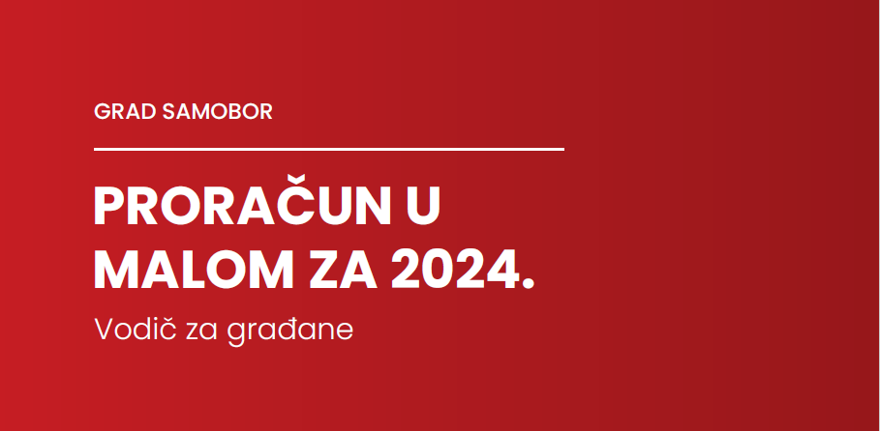
- IZMJENE I DOPUNE PRORAČUNA

IZMJENE I DOPUNE PRORAČUNA GRADA SAMOBORA ZA 2024. GODINU
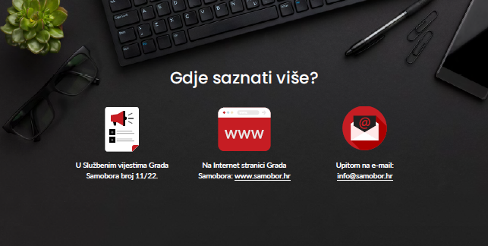
4/24.
KONSOLIDIRANI PRORAČUN
U općem dijelu proračuna iskazani su ukupni konsolidirani prihodi i primici te rashodi i izdaci Grada Samobora i 12 proračunskih korisnika Grada uključenih u sustav lokalne riznice u ukupnom iznosu od 95.048.989 €.
Proračunski korisnici Grada su oni čiji se rashodi za zaposlene i/ili materijalni rashodi osiguravaju u proračunu, a kojih je osnivač Grad, kojima je izvor prihoda proračun Grada u iznosu od 50% ili više, te koji su navedeni u Registru proračunskih i izvanproračunskih korisnika.
Aktivnosti korisnika jedinica mjesne samouprave (mjesnih odbora i gradskih četvrti) i predstavnika nacionalnih manjina Grada Samobora (srpske, slovenske i albanske nacionalne manjine) također su iskazane u proračunu.
Ukupni proračun Grada Samobora
95.048.989 €
Grad Samobor
82.220.779 €
Proračunski korisnici
12.828.210 €

Proračun je temeljni financijski akt u kojem su planirani svi prihodi i rashodi Grada i proračunskih korisnika za ovu proračunsku i sljedeće dvije godine. Proračun nije statičan akt, već se sukladno Zakonu o proračunu može mijenjati tijekom proračunske godine.
Ta izmjena se može realizirati kroz izmjene i dopune proračuna (naziva se i rebalans proračuna) ili putem odluke o preraspodjeli sredstava koja je u nadležnosti gradonačelnice.

REBALANS PRORAČUNA je izmjena proračunskih iznosa odnosno njihovo smanjenje i/ili povećanje u odnosu na plan proračuna donesen na početku odnosno tijekom kalendarske godine, dok se sukladno Zakonu o proračunu (NN br. 144/21.) projekcije ne mijenjaju tijekom godine.

Procedura izmjena/rebalansa proračuna identična je proceduri njegova donošenja.

Na 29. sjednici Gradskog vijeća Grada Samobora održanoj 28. ožujka 2024. godine donesene su Izmjene i dopune Proračuna Grada Samobora za 2024., u kojima je izvorni proračun od 91.498.452 € povećan za iznos od 3.550.537 € ili 3,88% i iznosi 95.048.989 €.

Ovim izmjenama i dopunama Proračuna mijenjane su ukupno 82 analitičke proračunske pozicije na razini odjeljka ekonomske klasifikacije (9 pozicija prihoda i 73 pozicija rashoda).
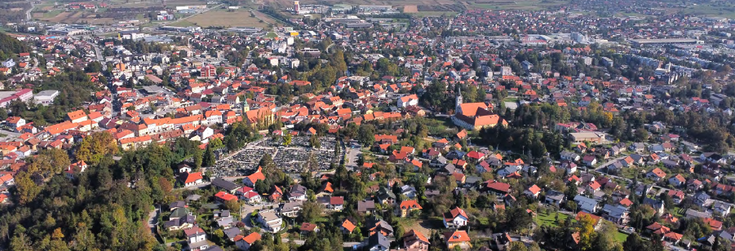
Funkcije proračuna

1. Prikazuje najvažnije ciljeve grada u fiskalnom razdoblju.
2. Služi kao instrument kojim se utječe na ekonomsko stanje lokalnog okruženja.
3. Služi kao sustav kontrole prikupljanja i trošenja proračunskih sredstava.
Sažetak proračuna

U nastavku se daje pregled Izmjena i dopuna Proračuna za 2024. godinu na razini razreda ekonomske klasifikacije u eurima:
BROJČANA OZNAKA I NAZIV |  | PRORAČUN  2024. | IZMJENA | NOVI PLAN  2024.
A. RAČUN PRIHODA I RASHODA
Prihodi ukupno |  | 74.962.456 | 3.550.537 | 78.512.993
6 | Prihodi poslovanja | 73.447.493 | 2.530.537 | 75.978.030
7 | Prihodi od prodaje nefinancijske imovine | 1.514.963 | 1.020.000 | 2.534.963
Rashodi ukupno |  | 90.382.178 | 3.550.537 | 93.932.715
3 | Rashodi poslovanja | 56.623.952 | 107.268 | 56.731.220
4 | Rashodi za nabavu nefinancijske imovine | 33.758.226 | 3.443.269 | 37.201.495
Razlika - višak/manjak |  | -15.419.722 | 0 | -15.419.722
B. RAČUN ZADUŽIVANJA/FINANCIRANJA
8 | Primici od financijske imovine i zaduživanja | 9.900.000 | 0 | 9.900.000
5 | Izdaci za financijsku imovinu i otplate zajmova | 1.100.274 | 0 | 1.100.274
Neto financiranje |  | 8.799.726 | 0 | 8.799.726
Višak/manjak + neto financiranje |  | -6.619.996 | 0 | -6.619.996
C. PRENESENI VIŠAK ILI PRENESENI MANJAK
PRIJENOS VIŠKA/MANJKA IZ PRETHODNE(IH) GODINE |  | 6.753.382 | 0 | 6.753.382
PRIJENOS VIŠKA/MANJKA U SLJEDEĆE RAZDOBLJE |  | 133.386 | 0 | 133.386
VIŠAK/MANJAK + NETO FINANCIRANJE + PRIJENOS VIŠKA/MANJKA IZ PRETHODNE(IH) GODINE - PRIJENOS VIŠKA/MANJKA U SLJEDEĆE RAZDOBLJE |  | 0 | 0 | 0
D. VIŠEGODIŠNJI PLAN URAVNOTEŽENJA
PRIJENOS VIŠKA/MANJKA IZ PRETHODNE(IH) GODINE |  | 6.753.382 | 0 | 6.753.382
VIŠAK/MANJAK IZ PRETHODNE(IH) GODINE KOJI ĆE SE RASPOREDITI/POKRITI |  | 6.619.996 | 0 | 6.619.996
VIŠAK/MANJAK TEKUĆE GODINE |  | 0 | 0 | 0
PRIJENOS VIŠKA/MANJKA U SLJEDEĆE RAZDOBLJE |  | 133.386 | 0 | 133.386
E. UKUPNO PRORAČUN
PRIHODI, PRIMICI I VIŠAK |  | 91.498.452 | 3.550.537 | 95.048.989
RASHODI, IZDACI I MANJAK |  | 91.498.452 | 3.550.537 | 95.048.989
9 | Višak prihoda iz prethodne godine koji se raspoređuje | 6.635.996 | 0 | 6.635.996
9 | Manjak prihoda iz prethodne godine za pokriće | 16.000 | 0 | 16.000
RAZLIKA |  | 0 | 0 | 0

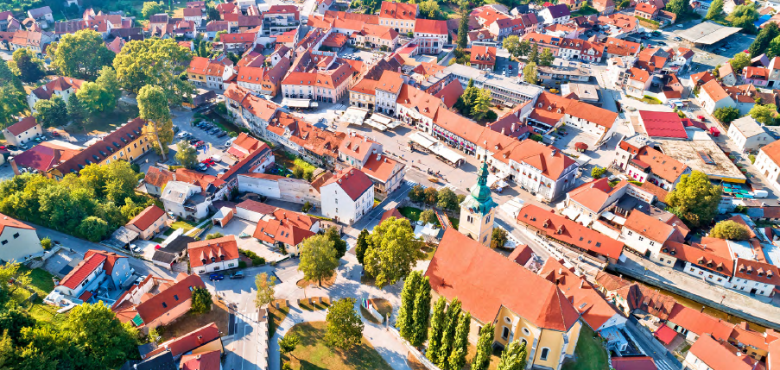
PRIHODI, PRIMICI I VIŠAK | PLANIRANO  2024. | PROMJENA | NOVI PLAN  2024.
Prihodi od poreza (porez na dohodak, promet nekretnina i lokalni porezi) | 41.554.217 | -6.196 | 41.548.021
Pomoći iz inozemstva i od subjekata unutar općeg proračuna  (od drugih proračuna, izvanpror. korisnika, EU sredstava) | 21.501.126 | 2.114.555 | 23.615.681
Primici od financijske imovine i zaduživanja (zaduživanje kreditom i APN) | 9.900.000 | 0 | 9.900.000
Prihodi od upravnih i administrativnih pristojbi, pristojbi po posebnim propisima i naknada (komunalna naknada, te komunalni, šumski i vodni doprinos, participacije roditelja za prehranu i boravak…) | 8.725.821 | 0 | 8.725.821
Višak prihoda iz prethodne godine koji se raspoređuje | 6.635.996 | 0 | 6.635.996
Prihodi od prodaje nefinancijske imovine (zemljišta, stambenih i poslovnih objekata…) | 1.514.963 | 1.020.000 | 2.534.963
Prihodi od imovine (od financijske imovine, zakupa, najma, prava služnosti, koncesije, spomeničke rente…) | 657.762 | 422.178 | 1.079.940
Prihodi od prodaje proizvoda i robe te pruženih usluga, prihodi od donacija te povrati po prot. jam. (vlastiti prihodi pror. korisnika, donacije,…) | 838.592 | 0 | 838.592
Kazne, upravne mjere i ostali prihodi (novčane kazne i ostali prihodi) | 169.975 | 0 | 169.975
UKUPNO | 91.498.452 | 3.550.537 | 95.048.989

RASHODI, IZDACI I MANJAK | PLANIRANO  2024. | PROMJENA | NOVI PLAN  2024.
Rashodi za nabavu nefinancijske imovine (zemljište, izrada prostornih planova, ulaganja u građevinske, stamb. i posl. objekte, ceste, vatrogasno vozilo za JVP, javnu rasvjetu, groblja, opremu…) | 33.758.226 | 3.443.269 | 37.201.495
Materijalni rashodi (režije, održavanje kom. infrastr….) | 28.219.158 | -38.482 | 28.180.676
Rashodi za zaposlene (zaposlenici gradske uprave i svih pror. korisnika) | 19.943.575 | 750 | 19.944.325
Ostali rashodi (donacije, kapitalne pomoći …) | 4.142.947 | 80.000 | 4.222.947
Subvencije (trg. društvima, obrtnicima, poljoprivrednicima) | 1.855.558 | 0 | 1.855.558
Naknade građanima i kućanstvima na temelju osiguranja i druge naknade (stipendije, soc. potpore, nagrade, sufinanciranje predškolskog odgoja, prijevoza, kupnje udžbenika, radnih bilježnica, zamjene krovnih pokrova koji sadrže azbest i njihovog zbrinjavanja, cijene javne usluge prikupljanja miješanog kom. otpada…) | 1.724.231 | 65.000 | 1.789.231
Izdaci za financijsku imovinu i otplate zajmova (otplata glavnice kredita…) | 1.100.274 | 0 | 1.100.274
Financijski rashodi (kamate, bankarske usl., platni promet…) | 551.483 | 0 | 551.483
Pomoći dane u inozemstvo i unutar općeg proračuna (zdravstvo - suf. Doma zdravlja Zagrebačke županije – ispostava Samobor…) | 187.000 | 0 | 187.000
Manjak prihoda iz prethodne godine za pokriće | 16.000 | 0 | 16.000
UKUPNO | 91.498.452 | 3.550.537 | 95.048.989

STRUKTURA RASHODA 2024.
STRUKTURA PRIHODA 2024.
UKUPNA PROMJENA NA RAZINI RAZDJELA U STRUKTURI PRORAČUNA GRADA SAMOBORA
Planirani programi, projekti i aktivnosti u proračunu provode se kroz 7 organizacijskih cjelina tj. razdjela.
Status razdjela lokalnog proračuna može se dodijeliti izvršnom tijelu, predstavničkom tijelu i upravnim tijelima.
Svaki razdjel sastoji se od jedne ili više glava, a glava može imati jednog ili više proračunskih korisnika.

RAZDJEL utvrđuje programe, zajedničke aktivnosti i projekte za proračunske korisnike iz svoje nadležnosti. Sve aktivnosti i projekte razdjel grupira u programe. O utvrđenoj programskoj klasifikaciji razdjeli obavještavaju proračunske korisnike iz svoje nadležnosti.

U Izmjenama i dopunama proračuna Grada Samobora za 2024. godinu najznačajnije povećanje odnosi se na Razdjel Upravni odjel za komunalne djelatnosti koji se povećava za 1.892.000 € pa iznosi 31.756.511 € (najznačajnije povećanje sredstava planirano je unutar programa Ceste), te na Razdjel Upravni odjel za gospodarstvo, razvoj i projekte Europske unije koji se povećava za 1.117.125 € pa novi plan iznosi 24.607.223 € (najznačajnije povećanje sredstava planirano je unutar programa Gospodarenje stambenim i poslovnim fondom – objekti dječjih vrtića i dr.).
UDIO RAZDJELA U PRORAČUNU 2024.  - organizacijska klasifikacija | PLANIRANO  2024. | PROMJENA | NOVI PLAN 2024
GRADSKO VIJEĆE | 722.730 | 5.000 | 727.730
GRADONAČELNICA | 4.841.625 | 108.500 | 4.950.125
UO ZA GOSPODARSTVO, RAZVOJ I PROJEKTE EUROPSKE UNIJE | 23.490.098 | 1.117.125 | 24.607.223
UO ZA DRUŠTVENE DJELATNOSTI | 30.587.680 | 427.162 | 31.014.842
UO ZA PROVOĐENJE DOK. PROSTORNOG UREĐENJA I GRADNJU | 1.580 | 750 | 2.330
UO ZA KOMUNALNE DJELATNOSTI | 29.864.511 | 1.892.000 | 31.756.511
UO ZA FINANCIJE | 1.990.228 | 0 | 1.990.228
SVEUKUPNO RASHODI I IZDACI | 91.498.452 | 3.550.537 | 95.048.989

UNAPREĐENJE ŽIVOTA GRAĐANA

Prikupljene prihode i primitke, te sve raspoložive izvore financiranja Grad Samobor koristi za unapređenje kvalitete života građana na svom području.

Jedna od proračunskih klasifikacija koja služi za iskaz proračunskih sredstava je funkcijska klasifikacija rashoda, koja na lokalnoj razini iskazuje rashode po njihovoj namjeni korištenja.

Promatrajući rashode razvrstane prema njihovoj namjeni, vidljivo je da je gotovo 2/3 konsolidiranog proračuna usmjereno prema ulaganju u (predškolsko i osnovnoškolsko) obrazovanje te ekonomske poslove od kojih se veći dio odnosi na ceste.
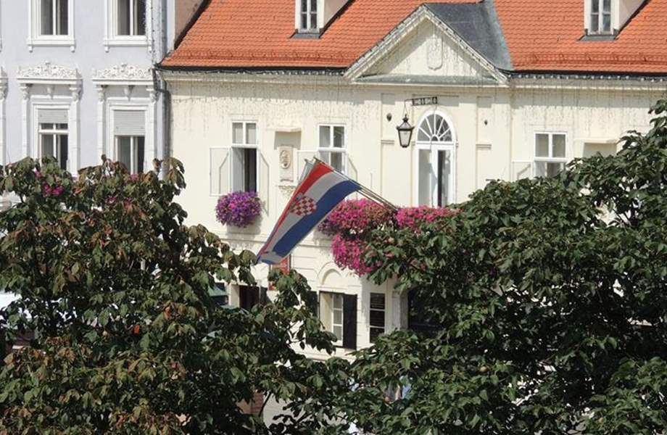
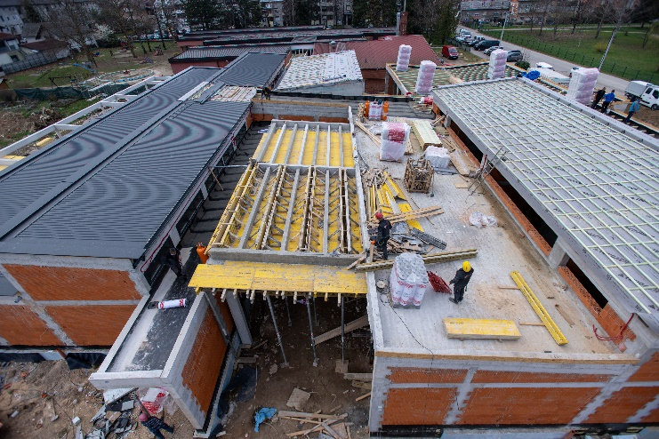
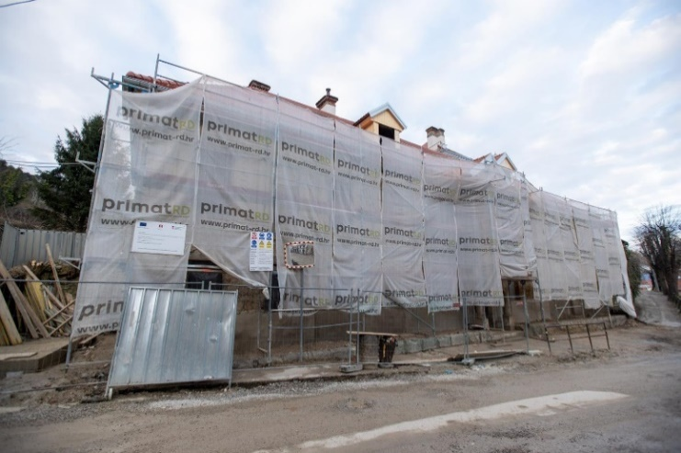
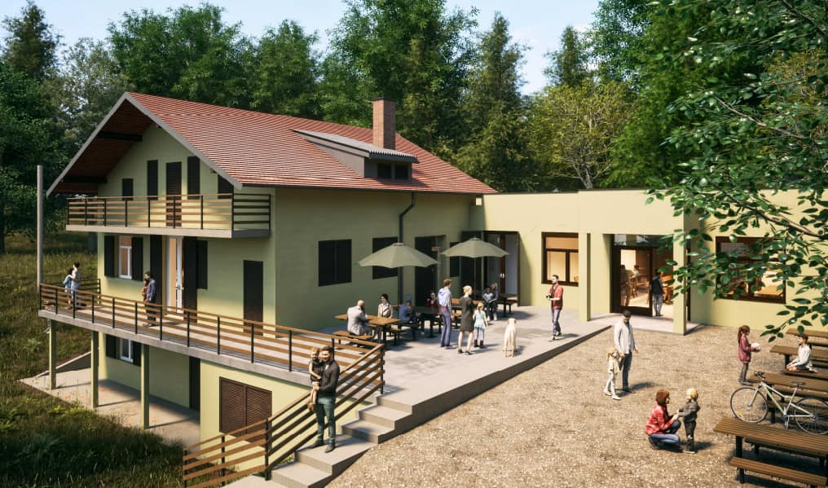
RAZDJEL 3. UPRAVNI ODJEL ZA GOSPODARSTVO, RAZVOJ I PROJEKTE EUROPSKE UNIJE
(povećanje za 1.117.125 € pa iznosi 24.607.223 €)
- Sredstva za Aktivnosti Usluge tekućeg i investicijskog održavanja zgrada povećava se za iznos od 90.000 € pa novi plan aktivnosti iznosi 273.000 €. Sredstva su planirana za popravke na društvenim domovima, za usluge tekućeg i investicijskog održavanja zgrada u vlasništvu Grada te za legalizaciju objekata u vlasništvu Grada
- Za Kapitalni projekt Izgradnja i opremanje Doma za starije osobe Samobor (ranije Centar za starije osobe) planirana sredstva su povećana za 60.000 € pa novi plan iznosi 2.060.000 €, a potrebna su za izradu projektne dokumentacije (glavnog izvedbenog projekta)
- Kapitalni projekt Ulaganje u PD Ivica Sudnik povećava se za izradu projektne dokumentacije u iznosu od 33.000 € pa novi plan projekta iznosi 333.000 €
NAJZNAČAJNIJE PROMJENE SREDSTAVA PREMA RAZDJELIMA U PRORAČUNU

RAZDJEL 2. GRADONAČELNICA
(povećanje za 108.500 € pa iznosi 4.835.125 €)
- Sredstva za Kapitalni projekt Nabava opreme i informatizacija povećavaju se za 53.000 € pa novi plan iznosi 149.120 €, radi novog opremanja Gradske vijećnice i ureda u zgradi Trg kralja Tomislava 5, nabave laptopa za vijećnike, nabave sustava snimača registarskih oznaka za ulaznu rampu, nabave novih klima uređaja i ostalih aparata za zgradu gradske uprave i uređaja za Arhivu u Bregani
- Materijalni rashodi povećavaju se za 55.500 € (3,6%)
- Sredstva za Kapitalni projekt Izgradnja dječjeg vrtića u Molvicama povećavaju se u iznosu od 400.000 € pa novi plan projekta iznosi 843.680 €, a zbog nepredviđenih teškoća u izvedbi radova na okolišu. Uslijed nepovoljnih vremenskih okolnosti (povećana količina padalina) došlo je do promjene u dinamici izvođenja radova (očekivao se završetak radova do kraja 2023.)
- Sredstva za Kapitalni projekt Sanacija Vile Allnoch povećana su za 33.125 € temeljem Ugovora o dodjeli bespovratnih sredstava za upravljanje projektom obnove zgrade Vile, pa ukupno za projekt iznose 1.283.125 €
- U okviru Kapitalnog projekta Izgradnja, rekonstrukcija i kupnja te opremanje objekata u vlasništvu Grada sredstva se povećavaju u iznosu od 60.000 € pa novi plan iznosi 636.860 €, a odnose se na završetak radova na sanaciji krova na objektu Trg kralja Tomislava 8a i radova na uređenju prostora društvenog doma u Klokočevcu Samoborskom, koji se zbog loših vremenskih uvjeta nisu mogli završiti do kraja 2023. godine
- Za tekući projekt Sufinanciranje zamjene krovnih pokrova koji sadrže azbest i njihovog zbrinjavanja sredstva se povećavaju za iznos od 15.000 € pa novi plan projekta iznosi 25.000 €
- Kapitalni projekt Ulaganja na objektima dječjih vrtića povećava se za iznos od 280.000 € za potrebna dodatna sredstva za opremu kuhinje (+150.000 €) te izvođenje radova na preuređenju stare kuhinje, prostora za arhivu, uređenje dimnjaka i penjalica (+130.000 €) Dječjeg vrtića Izvor u ulici G. Krkleca 2 (stari dio zgrade), pa novi plan iznosi 376.500 €

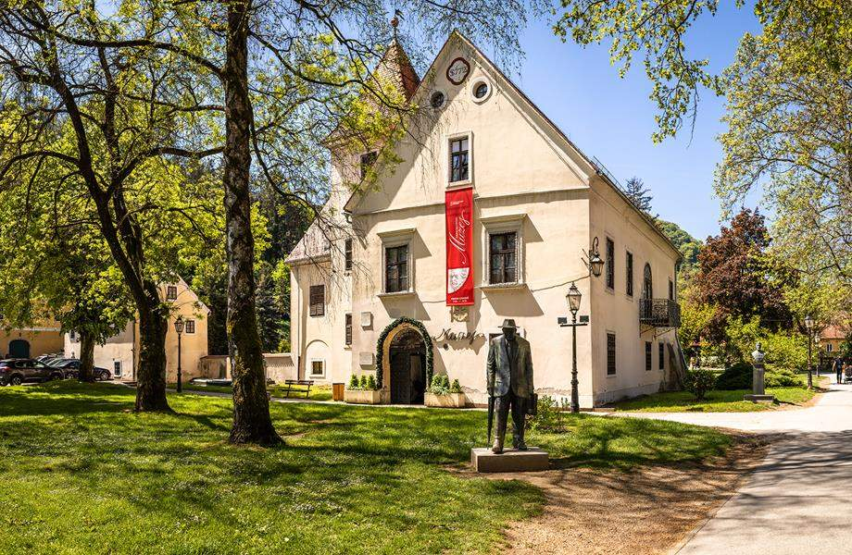
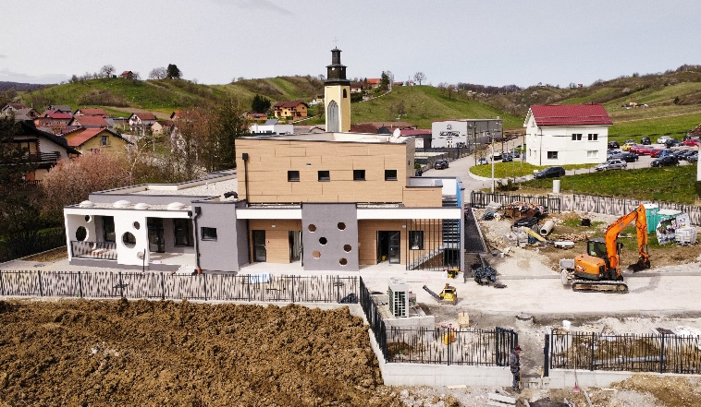
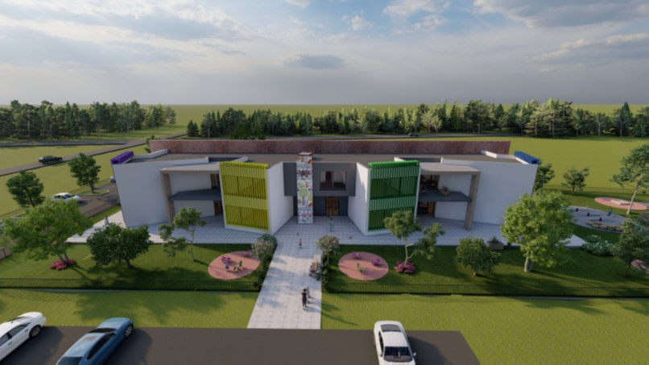
RAZDJEL 4. UPRAVNI ODJEL ZA DRUŠTVENE DJELATNOSTI
(povećanje za 427.162 € pa iznosi 31.014.842 €)
- Glava UO za društvene djelatnosti povećava se za 135.606 € pa iznosi 6.926.806 €. Najznačajnije promjene odnose se na: izradu strategije sporta Grada Samobora 33.200 €, za dodjelu potpora za provedbu programa za mlade 7.000 € (očekuje se više prijava na natječaj), za dodatne radove na PŠ Klake i igralištu OŠ Rude u iznosu od 76.200 €, usklađivanje sredstava iz posebnih namjena s Uredbom i Odlukom Vlade RH o iznosu bilančnih prava osnovnog školstva za 2024. godinu (smanjenje 6.196 € za tekuće i investicijsko održavanje osnovnih škola i povećanje 5.802 € za ulaganja na objektima osnovnih škola)
- Sredstva za Aktivnosti Poboljšanje učeničkog standarda povećavaju se za 10.000 € pa novi plan aktivnosti iznosi 357.200 €, a odnose se na projekt Znanstvena avantura za učenike OŠ, gdje Grad sudjeluje u plaćanju kampa 400 eura po učeniku, a najviše ukupno 10.000 eura udruzi Eduka koja je nositelj projekta
RAZDJEL 6. UPRAVNI ODJEL ZA KOMUNALNE DJELATNOSTI
(povećanje za 1.892.000 € pa iznosi 31.756.511 €)
- Sredstva za Program Zbrinjavanje otpada povećavaju se za 40.000 € pa iznose 133.500 € za sufinanciranje cijene javne usluge prikupljanja miješanog komunalnog otpada građanima koji ostvaruju to pravo
- Program Groblja povećava se u iznosu od 17.000 € pa iznosi 175.000 € (najznačajnije povećanje odnosi se na novu Aktivnost Sufinanciranje kupnje grobnih mjesta hrvatskim braniteljima u iznosu od 10.000 €)
- Program Ceste povećava se za 2.585.000 € pa iznosi 23.026.000 € (najvećim dijelom promjena se odnosi na novi Kapitalni projekt Rekonstrukcija Domaslovečke ulice vrijednosti 2.400.000 €, a osiguravaju se i dodatna sredstva od po 100.000 € za izgradnju zamjenskih mostova i sanaciju klizišta)
- Program Uslužne komunalne djelatnosti smanjuje se za 1.000.000 € pa iznosi 1.520.000 €, a odnosi se na usluge javnog linijskog prijevoza putnika. Sredstva se raspoređuju i osiguravaju u projekcijskim godinama i budućim proračunskim razdobljima sukladno Odluci o izmjenama i dopunama Odluke o izvršavanju Proračuna Grada Samobora za 2024. godinu
- Program Održavanje i potrošnja javne rasvjete povećava se za 150.000 € pa novi plan iznosi 1.365.000 € zbog zamjene oštećenih drvenih stupova novim betonskim
- Program Priprema projektne dokumentacije povećava se za 100.000 € pa iznosi 450.000 € za Geodetske elaborate i provedbu upisa cesta. Sukladno Zakonu o cestama i naputku državne revizije, JLS su dužne upisivati ceste koje su trenutno u privatnom vlasništvu u svoju imovinu
- Glava Ustanove u kulturi povećava se za 291.556 € pa novi plan iznosi 3.143.753 €, a odnosi se na u okviru Samoborskog muzeja novi Kapitalni projekt Energetska obnova Etno kuće za koji su dobivena bespovratna sredstva u iznosu od 155.626,50 €
- Kapitalni projekt Izgradnja dječjeg vrtića u Perivoju povećava se za 36.000 € pa iznosi 3.173.171 €, a navedeno povećanje odnosi se na projektnu dokumentaciju
Kako do informacija?
Službene internet stranice Grada Samobora:
www.samobor.hr
Facebook stranica Grada Samobora:
facebook.com/gradsamoborofficial
Facebook stranica Petra Škrobot – gradonačelnica Grada Samobora:
facebook.com/PetraSkrobotSamobor
Facebook stranica Petar Burić – zamjenik gradonačelnice Grada Samobora:
facebook.com/PetarBuricSamobor/

Pravo na pristup informacijama
https://www.samobor.hr/grad/o-pravu-na-pristup-informacijama-c34
Zahtjev za pristup informacijama podnosi se usmeno ili u pisanom obliku.
Ako je zahtjev podnesen usmeno, sastavit će se službena bilješka.
Zahtjev se šalje na adresu: Grad Samobor, Trg kralja Tomislava 5, Samobor
ili se može donijeti na istu adresu osobno, u sobu br. 2 (Urudžbeni zapisnik),
u radno vrijeme upravnih tijela Grada Samobora. Zahtjev se može poslati
i e-poštom na adresu: mirela.mrdenovic@samobor.hr te se može poslati
putem faxa: 01/3378-113.
Savjetovanje sa zainteresiranom javnošću
https://www.samobor.hr/grad/o-procesu-savjetovanja-c38
Prijedlozi, mišljenja i primjedbe na konkretne nacrte akata za koje su
savjetovanja otvorena mogu se uputiti putem obrasca koji je dostupan uz
pojedini nacrt dokumenta. Ispunjeni obrasci šalju se e-poštom na adresu:
ana.huljev@samobor.hr

Otvorena vrata gradonačelnice i zamjenika gradonačelnice
utorak od 14:00 do 16:00 sati

Otvorena vrata predsjednika Gradskog vijeća
ponedjeljak od 16:00 do 17:30 sati

Dolazak je potrebno najaviti telefonskim putem na broj 01/3378-111



Trg kralja Tomislava 5
10430 Samobor

Tel: +385 1 3378 111
Fax: +385 1 3378 113
E-mail: info@samobor.hr
www.samobor.hr

OIB: 33544271925
MB: 2725002

IBAN: HR2524020061838000004
Erste & Steiermärkische Bank d.d.

